|  |  |  |  |  |  |
| --- | --- | --- | --- | --- | --- |
| **주차** |  | **기간** | **2024.04.03~ 2024.04.10** | **지도교수** | **정 내 훈** (서명) |
| 이번주  한일 | * 오정훈   Warrior Runner용 스킬 나이아가라 효과 적용 Runner 회전 애니메이션 적용   * 이종혁  젤리 폭발 술래 폭탄 피격, 술래 부활 동기화 * 김성미 캐릭터 자동차 모델링 | | | | |

|  |  |
| --- | --- |
| 작성자 | 2019180024 오정훈  2019180032 이종혁  2020184041 김성미 |
| 팀명 | The Toys (Team NPC) |

<상세 수행내용>

* **오정훈** 스크린샷, 멀티미디어 소프트웨어, 그래픽 소프트웨어, 편집이(가) 표시된 사진

  자동 생성된 설명흑백, 예술이(가) 표시된 사진

  자동 생성된 설명  
  나이아가라에 사용할 텍스쳐를(aura, flower) 만들었습니다.  
  스크린샷, 3D 모델링, 회로이(가) 표시된 사진

  자동 생성된 설명텍스트, 스크린샷, 멀티미디어 소프트웨어, 그래픽 소프트웨어이(가) 표시된 사진

  자동 생성된 설명  
   keyboard (E)  
  이전에 사용했던 나이아가라와 혼합하여 꽃이 나타나는 효과를 구현했습니다.  
  추가적인 스킬의 효과를 고려해봐야 합니다.  
    
  **옆으로 걷기**  
  스크린샷, 그래픽 소프트웨어, 3D 모델링, 회로이(가) 표시된 사진

  자동 생성된 설명  
  Runner의 이전 위치와 현재 위치의 방향을 구하고 Runer의 Right vector를 구하여 내적하여 A(왼쪽이동) D(오른쪽이동) 했는지 판단하고   
  같은 방법으로 Right Vector 대신에 Forward Vector를 내적하여 Runner가 앞으로 이동했는지 뒤로 이동인지 판단하여 적절한 옆으로 걷는 애니메이션을 재생하도록 했습니다.  
  **제자리 회전**  
  스크린샷이(가) 표시된 사진

  자동 생성된 설명  
  **controlled pawn일 경우**  
  Controller rotation과 객체의 rotation의 delta를 구해서 yaw값이 일정 값보다 크면 오른쪽으로 회전하는 제자리 회전 애니메이션 재생, 작다면 왼쪽으로 회전하는 제자리 회전 애니메이션 재생하도록 했습니다.  
  **non-controlled pawn이라면**  
  Controller rotation 대신에 이전rotation 값과 현재rotation 값을 delta를 구하고 위와 동일한 로직을 수행했습니다.
* **이종혁**폭탄 알고리즘을 수정하여, 폭탄이 정상적으로 날라가도록 수정하였고, 폭탄이 젤리와 부딪혔을 때 젤리가 폭발하게 충돌처리 알고리즘을 추가하였습니다. 젤리가 폭발 했을 시 젤리 폭발을 모든 플레이어가 동시에 볼 수 있게 동기화를 하였습니다.

술래가 폭탄에 맞았을 경우 술래의 체력이 정상적으로 닳도록 수정하였으며, 술래가 폭탄에 맞아도 충돌처리가 제대로 되지 않았던 버그를 수정하였습니다.

술래가 폭탄에 맞아서 체력이 0이 되었을 경우 죽은 뒤 일정시간(10초) 후 체력이 2배로 증가한 상태로 부활하도록 알고리즘을 추가하였습니다.

* **김성미**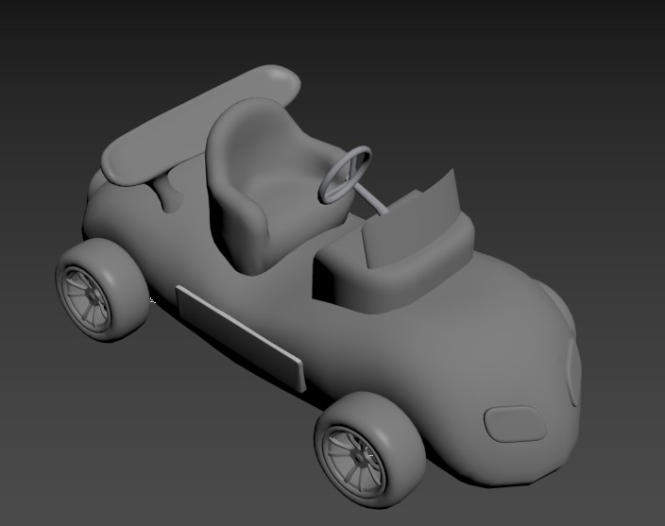

캐릭터 타고다닐 자도차 모델링 제작

|  |  |  |  |
| --- | --- | --- | --- |
| **문제점 정리** | **클라:** 꽃 효과와 함께 어떤 효과를 더 추가해야 할지 팀과 의논 필요합니다  **서버**: 클라이언트에서 발사하는 대포와 서버에서 발사하는 대포의 위치가 약간 다른 문제가 있습니다  **그래픽/기획:** 자동차 바퀴 리깅 및 애니메이션 문제로 자동차 모델링 수정하게 되었습니다. | | |
| **해결방안** | **서버:**  **그래픽/기획**: 모델링 다시 제작 | | |
| **다음주차** |  | **다음기간** | 2024.04.11 ~ 2024.04.16 |
| **다음주 할일** | **클라**:  **서버**:  **그래픽/기획:** 캐릭터 자동차 모델링 다시 제작 | | |
| **지도 교수**  **Comment** |  | | |